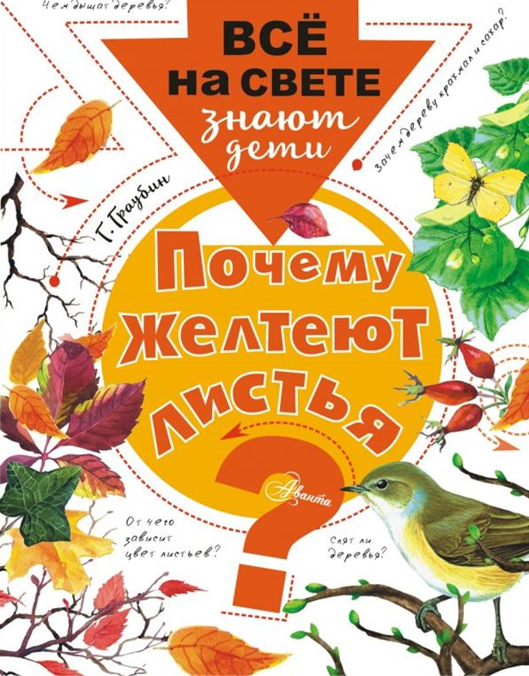

МУНИЦИПАЛЬНОЕ УЧРЕЖДЕНИЕ КУЛЬТУРЫ
«МЕЖПОСЕЛЕНЧЕСКАЯ ЦЕНТРАЛЬНАЯ РАЙОННАЯ БИБЛИОТЕКА»
МУНИЦИПАЛЬНОГО РАЙОНА «УЛЁТОВСКИЙ РАЙОН» ЗАБАЙКАЛЬСКОГО КРАЯ
РАЙОННАЯ ДЕТСКАЯ БИБЛИОТЕКА

О зверях и птицах, о ягодах и грибницах на лесных страницах (по произведениям Г.Р.Граубина)

Настольная игра «Амбарная книга тайги»

«Амбарная книга тайги Г. Граубина»
(о зверях и птицах, о ягодах и грибницах на лесных страницах
Настольная игра
Для игры понадобятся книги Г.Р. Граубина «Моя страна Сибирь», «Четырёх этажная тайга», «Наша малая Родина» (часть первая и вторая) игровое поле, кубик, карточки с заданиями и каждому игроку по фишке. Фишки выставляются на старт. Кубик бросается поочерёдно. Игроки начинают движение своей фишкой. Победит тот игрок который первый доберётся до финиша.
В игре могут участвовать 2 или 3 игрока, так же в эту игру можно играть командами.
Настольная игра представлена в виде лабиринта из разноцветных кружочков, где
Красны кружки - это ягодные задания,
Зеленые - лесные,
Коричневые - звериные
Серые- грибные
Синие – водные,
Белые- пропусти ход, возврат фишки на исходное место
Принцип игры заключается в том, что игрок на каждом кружочке выполняет задание соответственно тематике. Все задания напечатаны на карточках и лежат в конвертах соответствующего цвета. Карточки из конверта берутся в случайном порядке. Зачитывает задание соперник, после этого отлаживает карточку в сторону. Если игрок не отвечает на вопрос, то фишку возвращают на исходное место.
Игрок так же может воспользоваться подсказкой на сложные вопросы, но при этом теряя один ход, то есть он возвращается обратно на один ход. Подсказку ему так же озвучивает соперник.
Подсказки можно найти в книгах Г.Р. Граубина. На карточках указывается наименование книги и заголовка.
Задания к красным кружкам, загадки
- Засверкали под ногами
Бусинки ядреные.
Хочешь, рви с кустов горстями.
Хочешь, ешь моченые. (Брусника)
- Я к родной земле приникла
И краснею возле пня.
Потому и называют
Люди ласково меня. (Земляника)
- Летом тундру укрываю
Сладкою голубизной.
НЕ сравниться гонобобель
В сахаристости со мной.(Голубика)
4. Созревая, я желтею,
Но не так, как брюква.
Я похожа на малину,
А расту, как клюква.
Я могу по скалам мокрым
Лазить - загляденье.
Собирать меня морока.
Кушать - объеденье. (Морошка)
5. Я черная, красная, белая,
Я всем хороша, как спелая.
И листьев узором нарядным
Равняюсь с листом виноградным. (Смородина)
6. Я порой чернее ночи,
Неба синего, синей.
Кто побольше съесть захочет
Разукрасится сильней. (Черника)
7. Пламенею без огня,
Снегирей спасаю,
И недаром про меня
В песнях вспоминают. (Рябина)
8. Колючки с крапивой - соседи,
А я переполнена радостью:
И люди спешат и медведи
Моей насладиться сладостью. (Малина)
9. Где-то в чаще дремучей,
За оградой колючей,
У заветного местечка
Есть волшебная аптечка.
Там красные таблетки
Развешаны на ветке…. (Шиповник)
10. Мы в лесу гуляли вовсе не напрасно:
Ягодок набрали – кисловатых, красных.
Пусть не ароматных, но на вкус приятных.
Это не калина и не земляника;
Это не рябина, но и не брусника –
Как гранат по вкусу наша … (Костяника).
11. В лесу глубокой осенью
Везде, где мох растет,
Краснеет эта ягода
По кочкам средь болот. (Клюква)
12. В сенокос – горька,
А в мороз – сладка,
Что за ягодка? (Калина)
Задания к коричневым кружкам
1. Какое животное у нас является самым крупным представителем оленей?
- Олень
- Кабарга
- Лось – хороший лось весит до полутоны, достигает высоты двух метров, длины 2,5 метров. Рога его весят до 20 кг
Подсказка: Г. Граубин «Моя страна Сибирь: Косточка в сердце»
2. Самый богатый представитель семейства куньих. Среди пушных зверей он всегда был, что алмаз среди самоцветов. Его раньше так и называли «бриллиант Сибири». Он король всех пушных аукционов.
- норка
- горностай
- Соболь
Подсказка: Г. Граубин «Моя страна Сибирь: Любознательный аскыр»)
3. Какой грызун, завезен в Читинскую область в 1932 г. и в нескольких экземплярах был пущен в озеро Неляты Каларского района? Этот маленький зверек с красивым коричневато - золотистым мехом быстро размножался.
- Ондатра
- Суслик
- Бурундук
Подсказка: Г. Граубин: «Моя страна Сибирь: Гости навсегда»
4. В зверином кругу он известен как жестокий хищник. Убивает всех, кто меньше его: мышей и их родственников, водяных крыс, бурундуков, белок, иногда птиц. Славиться своим хвостом: из него получаются лучшие в мире кисти для живописи: мягкие, нежные, хорошо наносят краски. Этот зверек – санитар, он оздоравливает ондатровую колонию, отлавливая больных и слабых.
- Соболь
- Колонок
- Песец
Подсказка: Г. Граубин «Моя страна Сибирь: «Богатая семейка»»
5. У самого маленького представителя оленей задние ноги в полтора раза длиннее передних. Это животное бесстрашно забирается на самые крутые скалистые горы, с которых спуститься трудней, чем на них подняться. Поэтому животное скатывается как на лыжах, присев на задние ноги. Ценят за мускусную железу, которая годами «держит» запах ароматных духов.
-кабарга
-Изюбр
-косуля
Подсказка: Г. Граубин «Наша малая родина, ч.1: Большая семья»
6. Назовите пушного зверька, который в начале века (1913 -1914 гг.) был полностью истреблен в Забайкалье. И лишь в 1950 году вновь был завезен в забайкальскую тайгу. Сибирские промышленники называли его аскыром. Монголы зовут его бологаном, эвенки дынкой, по-якутски его название звучит коротко: «кис. О каком зверьке идет речь?
- Соболь
- Ондатра
- Колонок
Подсказка: Г. Граубин «Четырехэтажная тайга: «Дрова везут в лес»», Г. Граубин «Моя страна Сибирь: «Любознательный аскыр»
7. Этот зверек за сутки съедает 15 гр. И почти 100 штук ягод; летом ловит мух, бабочек, жуков; в его гнезде можно найти украденные муравьиные яйца; выпивает он и воробьиные яйца, весной ест почки березы. (Бурундук).
Подсказка: Г Граубин «Моя страна Сибирь: «Не подходит белке Крым»»
8. Самый крупный таежный хищник. А рождается совсем крохотным, в триста раз легче своей мамы. Его называют хозяином тайги. (Медведь).
Подсказка: Г. Граубин «Моя страна Сибирь: «Показал себя медведь»).
9. Как бурундук, ловит насекомых, как дятел пьет березовый сок, надкусывая кору ветвей, бруснику любит как соболь, но больше всего любит расправляться с кедровыми, еловыми, сосновыми шишками. Этот корм самый привычный. (Белка)
Подсказка: Г Граубин «Моя страна Сибирь: Не подходит белке Крым»
10. «Он величиною со среднюю домашнюю кошку, - пишет А.А Черкасов -но туловещем длиннее и тоньше кошки, и пониже ее на ногах, с маленькими стоячими ушами и длинным пушистым хвостом. Голова у него кругловатая, рыло довольно острое, глаза черные, веселые и быстрые. Вся фигура с первого взгляда показывает животное чрезвычайно резвое, легкое и отважное»
- колонок
- ондатра
- Соболь.
Подсказка: Г. Граубин «Моя страна Сибирь: Любознательный аскыр»)
11. Этот зверек похож сразу на многих зверей: тело у него как у большого енота, голова гигантского колонка, силуэт как у росомахи. У него самые благоустроенные жилища. Очень чистоплотен и терпеть не может нерях. Шапки и шубы из его шкурок были раньше в чести.
- Колонок
- Ондатра
- Барсук
Подсказка: Г. Граубин «Моя страна Сибирь: Богатая семейка»
12. Этот зверёк самый ближайший родственник соболя. Он очень похож на соболя, только хвост у него чуть покороче. И мех, конечно не такой дорогой. Главной его добычей является белка. Когда у него появляются дети- это большая печаль для лесной округи. Мама учит их своим приёмам охоты, и молодые неумелые хищники душат всё, что попадается на их пути – до зайца от и глухаря. Они даже ныряют за рыбой, а убивают больше, чем могут съесть.
- Куница
- Хорёк
-Горностай
Подсказка: Г. Граубин «Моя страна Сибирь: Богатая семейка»

Задания к зелёным кружочкам
1. Назовите самое выносливое хвойное дерево в забайкальской тайге, которое не гниет ни в воде, ни в земле. Оно легче, прочнее, смолистее..
-Сосна
- кедр
- лиственница
Подсказка: Г. Граубин. «Моя страна Сибирь: «Какое дерево главней».
- Зелёные листья – это крохотные солнечные батареи. Только в них вырабатывается не электричество, а раздробляется на составные части вода. Водород сразу же соединяется с углекислым газом, а этот газ уходит на выхлоп. Дерево выбрасывает его за ненадобностью. Как называется этот газ? (Кислород)
Подсказка: Г. Граубин. «Моя страна Сибирь: «Колючая фабрика».
- Весной в дереве, пролежав в клетках –амбарах долгую зиму, питательные вещества превращаются в сладкий сироп (пасока) и идут сплошным потоком по всему стволу. Если сделать в стволе надрез, из него пойдёт сладкий весенний сок, который можно пить. С какого дерева чаще всего добывают сок? (Берёза)
Подсказка: Г. Граубин. «Моя страна Сибирь: «Колючая фабрика»
- Из всех таёжных пород деревьев, разве что это дерево имеет самые большие корни. Боковые раскидывает до сорока метров, корней у него в 24 раза больше, чем у пихты, и в 12 раз больше чем у ели. Живет это дерево 200-300 лет.
– сосна
- кедр
- лиственница
Подсказка: Г. Граубин. «Моя страна Сибирь: «И другие действующие лица».
- Это дерево - первая подруга берёзы, они часто растут рядом. Оно почти не истребимо: срубленное, даёт от корней такую большую поросль, что вместо одного дерева вырастает сотня. Это главное спичечное дерево. А хорошие банщики обивают потолок дощечками из него, дощечки никогда не становятся влажными, и сверху не каплет (осина)
Подсказка: Г. Граубин. «Моя страна Сибирь: «И другие действующие лица».
- Это дерево в Сибири стоит по занимаемой им площади на третьем месте. А по своему значению на первом. Не как древесина, а как кормное дерево (кедр).
Подсказка: Г. Граубин. «Моя страна Сибирь: «Кормная пинус Сибиряка»
- Это растение хорошо приспособлено к суровым условиям Забайкальской зимы. У молодых побегов в морозную зиму верхушки пригибаются до самой земли, и их засыпает снегом.. Торчат какие-нибудь непонятные дуги- это части стволики этого растения. Весной, чуть отогреет зацветёт своим багуловым цветом (рододендрон)
Подсказка: Г. Граубин. «Моя страна Сибирь: «Ползком к океану»
8. Этот цветок родной брат альпийского эдельвейса. Его соцветие похоже на белую звезду и окружено белыми листьями с длинными волосками. В белых волосках цветка пустые, безводные клетки, которые наполнены воздухом. Воздух – плохой проводник и холода, и тепла. Так что он защищает цветок не только от заморозков, но и от перегрева солнечными лучами. Как называется этот цветок?
- вереск
- трут
- подорожник
Подсказка: Г. Граубин. «Наша малая родина: «Белая звезда»
9. Научное название этого растения прострел. Прострелы от волосков пушистые, как цыплята. Только пушок голубой или синий. От солнечного тепла они выпускают синие свои листочки. Их темноватые волоски нагреваются быстрее белых. Снег вокруг них подтаивает, а сверху иногда образуется ледяная пленка. В таком парничке цветкам тепло и уютно. Назовите как это растение называют в народе?
- труты
- эдельвейсы
- ургуи, вергульки
Подсказка: Г. Граубин. «Наша малая родина: «Белая звезда»
10. Есть в тайге ещё одно удивительное растение, из которого получается прекрасный напиток. Это даже не растение, а гриб, который растёт на берёзе. Из него делают чай и если его оставить в чайнике, он неделями не плесневеет. А главное – это ещё и хорошее лекарство при воспалении горла, а если разболится зуб – кладут за щеку.
- чага
- бадан
-иван-чай
Подсказка: Г. Граубин. «Моя страна Сибирь: «Стол для неружейных охотников».
11. Это удивительное растение называют ещё и диким луком. Это в тайге первый подножный корм: появляется едва только сойдёт снег. Растёт очень быстро, местами хоть литовкой коси. Едят его в салатах и винегретах, в супах и пельменях. Но всего лучше с хлебом и солью
- черемша
- вергульки
- мангыр
Подсказка: Г. Граубин. «Моя страна Сибирь: «Стол для неружейных охотников»
12. Это дерево словно сумеречное растение. В его лесу солнечные лучи почти не достигают земли. А ещё оно очень трусливое. Сильно боится весенних заморозков, пожаров, так как любой низовой пожар повреждает корни. А ещё ветра. Это пожалуй понятно: её большая и плотная крона что парус. Корни поверхностные, за землю держаться плохо.
-кедр
-лиственница
-ель
Подсказка:Г. Граубин. «Моя страна Сибирь: «И другие действующие лица».

Вопросы к синим кружочкам.
- Пришла пора заносить красавицу сибирских рек в Красную книгу. Эта рыба предпочитает воду с температурой всего в восемь градусов. Пудового веса она достигает за пятнадцать, двадцать лет. Но рыбаки-любители и хищники-браконьеры на сто рядов простегали спиннингами все реки и закрыли их сетями, и дожить рыбе до этого возраста удаётся всё реже.
- Хариус
- Ленок
- Таймень
Подсказка: Г.Р.Граубин «Четырехэтажная тайга: «Где раки зимуют»
- Все знают, что омуль водиться в нашей стране только в Байкале. Но мало кому известно, что омуля привезли с Байкала в озеро Забайкалья, вернее, даже не омулей, а омулевую икру. Первый её раз выпустили перед войной, второй и третий – несколько лет назад. В какое озеро выпустили омуля?
- Кенон,
- Арей
- Арахлей
Подсказка: Г.Р.Граубин «Четырехэтажная тайга: «Где раки зимуют»
- Если окунь попадет в эту речку, а оттуда в Амур, то тогда у нас не станет последнего бассейна, не засоренного прожорливым окунем. Как называется эта речка, через которую может попасть окунь в Амур?
- Онон
- Ингода
- Аргунь
Подсказка: Г.Р.Граубин «Четырехэтажная тайга: «Где раки зимуют»
- В На озёрах Даурского Заповедника есть два загадочных озера. Пятнадцать лет они наполняются водой. Потом 15 лет высыхают, да так, что по их дну может проехать автомобиль. Затем повторяется всё сначала. Через эти озёра проходит одна из главных птичьих дорог, которой они летят на зимовку. Называется она восточноазиатско-австралийским миграционным путём. Как называются эти озёра?
– Зун Торей и Барун-Торей
- Иван и Тасей
- Большой Ундугун и Иргень
Подсказка: Г. Граубин. «Наша малая родина: «Отчий дом и гостиница»
- У Перед вами названия рек, текущих в разных концах Земного шара. Среди них спрятаны имена рек Забайкалья, на берегах которых живем мы. Назовите реки которые протекают на территории Забайкалья :
- Хуанхэ, Урал, Дунай,
- Чикой, Чара, Витим
- Лена, Ганг, Кубаньсамого маленького
- Перед вами названия рек, текущих в разных концах Земного шара. Среди них спрятаны имена рек Забайкалья, на берегах которых живем мы. Назовите реки которые протекают на территории Забайкалья :
- Волга, Кама, Амазонка,
- Ингода, Онон, Аргунь
- Днепр, Нева, Сена
- На каких озерах зимой можно встретить жидкий лёд? В этих озерах вода испаряется, но миниральные соли остаются. Чем меньше воды, тем она солоней. Поэтому такая вода не замерзает, когда лёд заковывает даже самые быстрые реки.
- Торейские озера
- Ивано-Арахлейские озёра
- Бальзойские озёра
Подсказка: Г.Р.Граубин «Четырехэтажная тайга: Жидкий лёд и вода- взрывчатка»
- Как называется водохранилище реки Аргуни? Это водохранилище - огромная лужа, которую почему-то назвали озером. Средняя глубина ее не превышает метра. Аргунь во время наводнения сплавляет туда лишнюю воду по протокам, создавая запасы на чёрный день. А в засуху питается этими запасами.
- Букукунское
- Далай-нор
- Барун-Торей
Подсказка: Г.Р.Граубин «Четырехэтажная тайга: Голубые тунеядцы»
- На гребне какого хребта находится одна из самых замечательных точек мира, стык трёх речных систем? Одни ручьи от туда бегут в Лену, другие в Енисей, третьи в Амур.
- Яблоновый хребет
- Аргунский хребет
-Даурский хребет
Подсказка: Г.Р.Граубин «Четырехэтажная тайга: Голубые тунеядцы»
- Какие реки приносят в Забайкалье воду из Китая и Монголии?
- Онон и Аргунь
- Нерча и Ингода
- Шилка и Чикой
Подсказка: Г.Р.Граубин «Четырехэтажная тайга: Голубые тунеядцы»
- Этот подводный житель с приближением зимы ищет себе убежище. Им легче, у них есть хороший инструмент для земляных работ – клешни. Клешнями они копают в берегах норки и забираются туда (Рак)
Подсказка: Г.Р.Граубин «Четырехэтажная тайга: «Где раки зимуют»
- Землепроходцы хотели выйти на берега реки Силькари, но никак не могли найти эту реку. Силькарь – это не что иное, как старинное название одной реки Забайкальского края. Кто только не искал таинственную Силькари, и лишь в 1653 году отряд Петра Бекетова достиг цель. Как сейчас называется эта река?
-Аргунь
-Онон
-Шилка- (Название «Силькарь» по-эвенкийски — узкая доли-на, впоследствии в русифицированном виде — Шилкарь, относилось ко всей реке от истока реки Онон до устья Амура.)
Подсказка: Г. Граубин «На берегах таинственной Силькари: «Кто? Как? Почему? (Пойди туда – не знаю куда».

Задания для серых кружочков
Нужно по картинке назвать название грибов и определить съедобное оно или нет.
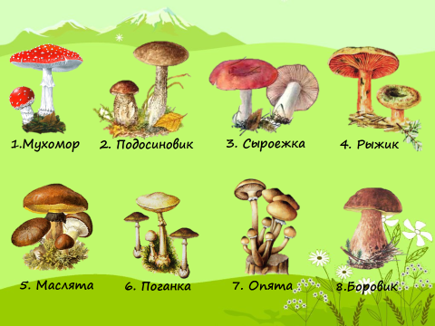

Автор сценария:
Коновалова М.А. – заведующая
Районной детской библиотекой

